AMPLIAÇÃO 10 Sismos


NOME: N.O: TURMA: DATA:

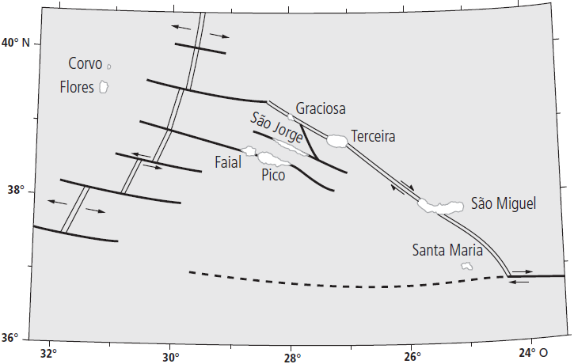

1Observa o mapa, que apresenta
o enquadramento tectónico das nove ilhas do Arquipélago dos Açores, marcado pela proximidade ao rifte médio-atlântico, e analisa
a tabela, que fornece alguns dados sobre os sismos que marcaram
a história do arquipélago.

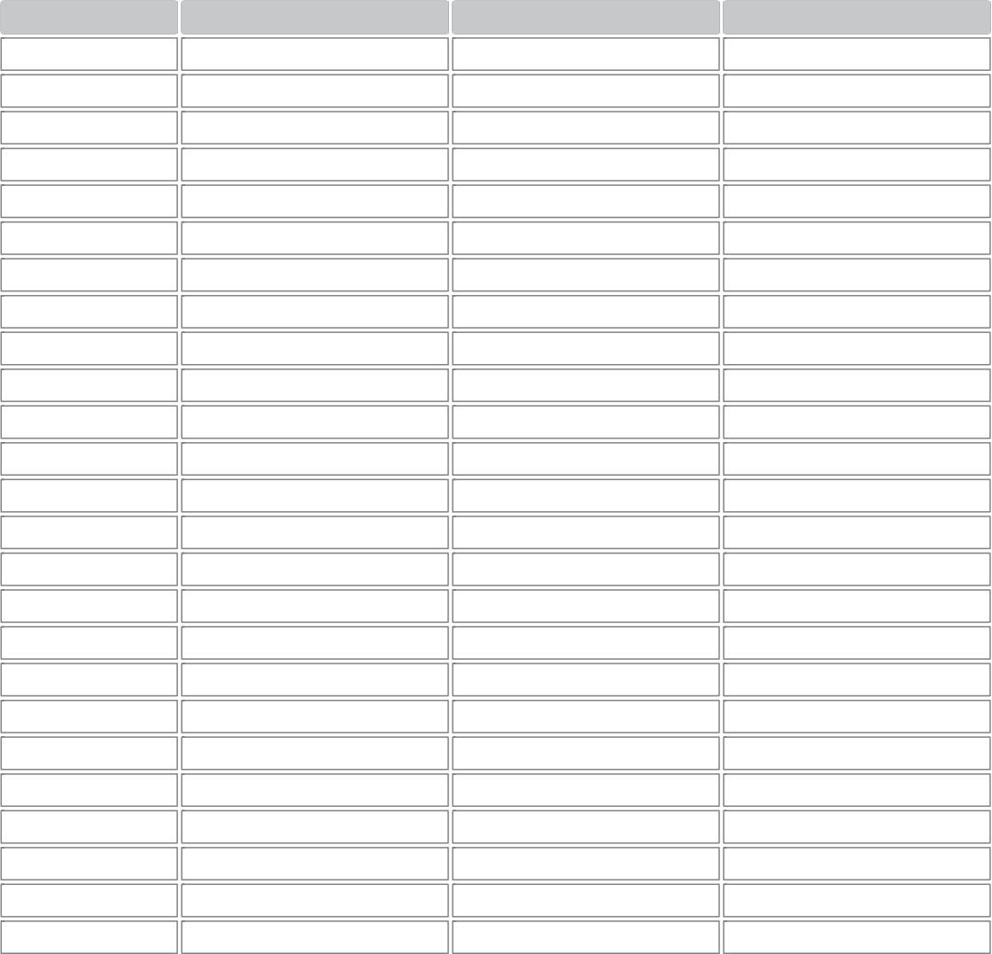

DATA INTENSIDADE
1522 X
1547 VII
1591 VII
1614 X
1717 —
1730 VII
1757 X
1800 VII-VIII
1801 VII-IX
1837 VII
1841 IX
1852 VIII
1868 —
1926 IX
1932 VIII
1935 IX
1937 —
1939 —
1950 VII
1952 VIII
1958 VII-VIII
1964 VIII
1973 VII
1980 VIII
1998 VIII
MAGNITUDE
—
—
—
6,3
—
—
7,4
—
—
—
—
—
—
—
—
—
—
7,0
—
5,6
—
4,8
5,5
7,2
5,8
ILHA MAIS AFETADA São Miguel Terceira
São Miguel Terceira Graciosa Graciosa São Jorge Terceira Terceira Graciosa Terceira
São Miguel Graciosa Faial
São Miguel São Miguel Santa Maria Santa Maria Terceira
São Miguel
Faial São Jorge Pico Terceira Faial

Centro de Vulcanologia e Avaliação de Riscos Geológicos da Universidade dos Açores (adaptado).

1.1 Qual das ilhas foi mais afetada por sismos?

1.2 Qual(is) foi(ram) o(s) sismo(s) que provocou(aram) mais danos?

1.3 Qual foi o sismo em que houve uma maior libertação de energia? Justifica a tua resposta.

2 Propõe uma hipótese explicativa para a existência de grande atividade sísmica nos Açores.

3 Na tabela não são referidos sismos nas ilhas das Flores e do Corvo. Propõe uma possível explicação para este facto.

4 Pode-se verificar, observando a tabela, que, ao longo da história, existem mais dados sobre a intensidade dos sismos do que sobre a magnitude. A que se poderá dever esta situação?

5 Tendo em conta a localização de cada uma das ilhas afetadas, propõe uma explicação para as diferenças encontradas na atividade sísmica a que estão sujeitas.

